

**Астрахан ауданының жерлерін аймақтарға бөлу жобаларын (схемаларын) бекіту туралы**

Ақмола облысы Астрахан аудандық мәслихатының 2022 жылғы 20 қазандағы № 7С-30-3 шешімі. Қазақстан Республикасының Әділет министрлігінде 2022 жылғы 26 қазанда № 30318 болып тіркелді

      Қазақстан Республикасы Жер кодексінің 8 бабына сәйкес, Астрахан аудандық мәслихаты ШЕШТІ:

      1. Астрахан ауданының жерлерін аймақтарға бөлу жобалары (схемалары) осы шешімнің 1, 2 қосымшаларына сәйкес бекітілсін.

      2. Осы шешім оның алғашқы ресми жарияланған күнінен кейін күнтізбелік он күн өткен соң қолданысқа енгізіледі

|  |  |
| --- | --- |
| *Астрахан аудандық мәслихатының хатшысы* | *М.Қожахмет* |

|  |  |
| --- | --- |
|  | Астрахан аудандық мәслихатының 2022 жылғы 20 қазандағы № 7С-30-3 шешіміне 1 қосымша |

**Астрахан аулының жерлерін аймақтарға бөлу жобасы (схемасы)**

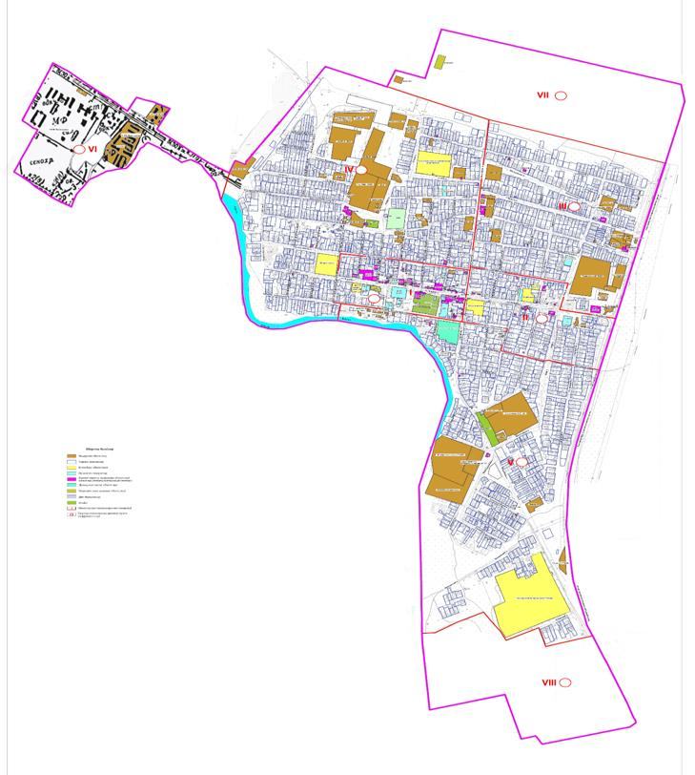

|  |  |
| --- | --- |
|  | Астрахан аудандық мәслихатының 2022 жылғы 20 қазандағы № 7С-30-3 шешіміне 2 қосымша |

**Астрахан ауданының ауылдық елді мекендерінің жерлерін аймақтарға бөлу жобасы (схемасы)**

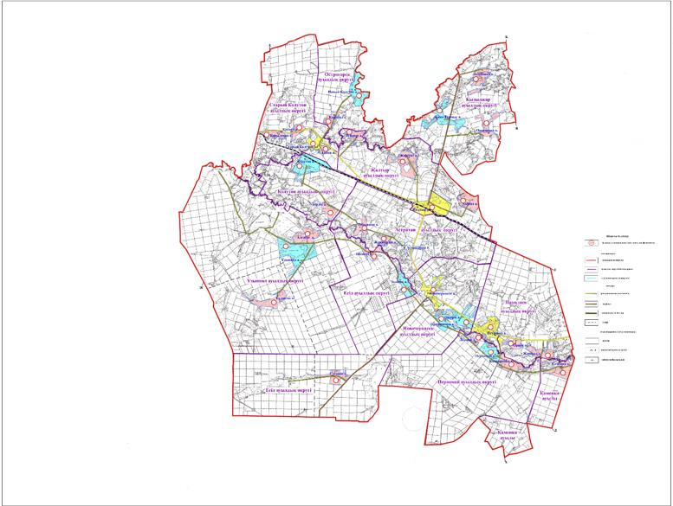

© 2012. Қазақстан Республикасы Әділет министрлігінің «Қазақстан Республикасының Заңнама және құқықтық ақпарат институты» ШЖҚ РМК